常州市博爱小学教科研课题

中期评估表

课题名称 指向责任意识培育的学习社区思政课的实践研究

课题负责人 沙可 庄之雨

所在学科 道德与法治学科

填表时间 2024.9

一、课题组成员（含课题组长）研究概述
姓 名 | 主要贡献及成果
沙可 | 完成课题申报书及开题研究报告  制定《学生责任意识培育能级目标及资源清单》  开展教学实践研究
庄之雨 | 撰写课题论文  开展实践研究  完成中期研究报告和评估表
刘冰倩 | 完成研究调查报告
陈文星 | 开展教学研究  撰写文献综述
杨柳菁 | 撰写课题相关论文  开设课题相关讲座
吴海琴 | 开展教学研究，整理研究案例

- 课题研究进展情况（可加页）
围绕课题研究目标内容，课题组先进行了文献查阅，分析了文献内涵，了解了国内外研究动态，明确了培育学生责任意识思政课的价值，从文献研究、现状调查、目标构建、思政课教学内容及教学策略、课程思政活动的整合开发及评价几方面展开研究。
1.关于小学生责任意识培育的文献研究
（1）理论学习，了解国内外研究动态
①文献学习。课题组成员预备提前阅读《人民教育》《教育研究》等教育杂志，进入中国知网、人大复印报刊资料网等线上图书馆，搜集、整理相关资料，进行文献研究和理论学习；理解不同发展时期对于培育小学生责任意识的理解和要求，厘清概念基本内涵和特征。召开课题组会议交流课题研究的内容，分享理论学习心得或学习中的困惑。
②课标学习。我们还将在最前沿文献学习中深化对指向责任意识培育的思政课的理解；研读2022《义务教育道德与法治课程标准》的内容，把握责任意识的表现特征和年段目标，学习教学实施的建议，为课题研究打好坚实的理论基础。
（2）课题研讨，形成文献综述
课题组定期召开线上线下会议进行研讨、交流；开设课题网站，记录研究动态过程。通过前期的文献研究，较为清晰地了解了责任意识的概念界定；对项目式学习、跨学科思政课、学习实践体验式思政课进行研究，为学习社区思政课的教学研究拓展思路，形成了文献综述。（具体内容见附件一《指向责任意识培育的学习社区思政课的实践研究文献综述》）
2.本校学习社区思政育人资源的现状调查研究
调查是研究的基础。课题组教师分别进行了学生调查问卷、教师访谈、实地考察等，了解了学生责任意识培育情况及学习社区思政课开展的场域资源、人力资源、媒介资源等，形成了调查研究报告。（具体见附件二《指向责任意识培育的学习社区思政课的实践研究调查报告》）
（1）本校学生责任意识培育的情况调查研究
通过网络形式设计和发放学生调查问卷，了解了当前中高年段学生责任意识培育的现状，了解他们的责任观念、责任行为表现，为课堂教学研究提供方向。通过思政教师访谈了解教师的想法，分析当前思政课开展情况，发现存在问题，掌握教师在教学中已有的教学经验、存在的不足。
（2）本校学习社区思政育人资源的现状调查研究
运用普通调查、资料查阅、课堂观察、实地勘察等调查方法，立足学校学习社区项目研究的理念，梳理校内外场域资源、师资资源，找到思政课教学和学习社区的融合点，为开展学习社区场馆思政课研究打好基础。
3.小学生责任意识年段培养目标构建及教学内容梳理的研究
在学生责任感培育中，以“成长中的我”为原点，通过不断扩展学生的认知和生活范围，纵向构建学段衔接、循序渐进、螺旋上升的责任意识培育目标，从自我责任感——家庭责任感——集体责任感——社会责任感——民族责任感；横向制定层级指标，以课程标准中的责任意识培育为核心为基准，整合1-6年级德法教材中大单元教学主题，梳理了教材中相关教学内容，立体化编制出《学生责任意识培育能级目标及资源清单》。（具体见附件三《学生责任意识培育能级目标及资源清单》）
4.指向责任意识培育的学习社区思政课的教学实践
（1）指向“集体责任意识”培育的学习社区思政课的实践
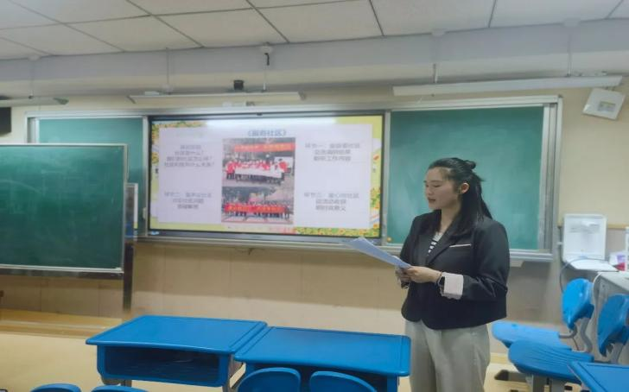
以五下第二单元“公共生活靠大家”为例，学校就是公共生活的最好载体，学习社区就是实践“共同建设有序生活”的最好实践场所。博爱校区特色“一厅两园五街区”更为本课时的学习提供了校内场域资源。教师将课堂转移到博爱校区的博爱银行、博爱超市，学生在真实场景中兑换博爱币、购物，教师指导学生通过观察，发现兑换或购物过程中存在的问题，反思个人在公共生活中的行为选择，再来讨论如何共同建设有序的公共生活。这一活动环节不仅将学习社区的资源利用起来，还让学生在真实情境中体验生活，认识到遵守公共秩序的重要性，并知道可以运用合理合法的方式智慧建设有序的公共生活。培育学生集体生活中的责任意识。
图1：杨柳菁老师在学科组进行学思践悟理念下学习社区思政课的讲座

指向“社会责任意识”培育的学习社区思政课的实践
每个学生都是这座城市的公民，社会责任意识的培育沿着认识家乡，热爱家乡，为家乡做贡献的路径走进学生的心中。2024年6月，课题组沙可老师执教四年级下册《我们这里的民间艺术》。老师将教室转移到艺术长廊书画教室，将热爱传统文化的美术老师请入课堂同上一节课。创设了“民间艺术品博览会”的活动。课前学生走进本地的民间艺术纪念馆走访调查常州民间艺术，课堂上合作展示，探究民间艺术产生的原因，体会民间艺人的匠心独具。美术张老师指导学生体验金坛刻纸，激发学生喜爱民间艺术的热情和传承民间艺术的决心，更唤醒了学生根植于内心深处的文化自信、家国情怀。

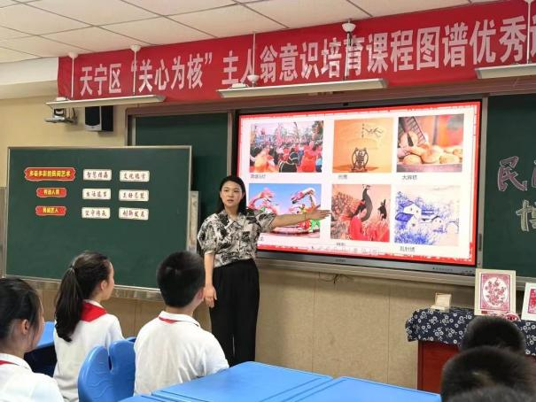
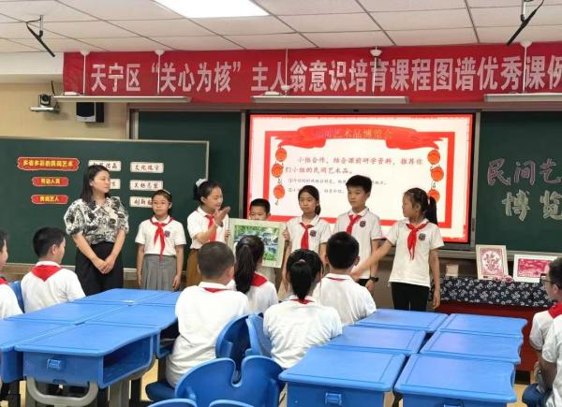
图2：沙可老师在市级工作室开设《我们这里的民间艺术》公开课
- 指向“国家责任担当意识”培育的学习社区思政课的实践
①以“学习社区”场域建设为任务情境
2024年6月，吴海琴老师执教五年级上学期《古代科技耀我中华》，吴老师创设了“为古代科技之光的展区布置出金点子”的大情境，为学生学习中医药学、天文历法、算学增强了驱动力。吴老师带学生云游中国科技馆，层层深入，逐步铺垫。学生通过小组展示，为展区布置环境、挑选展品、设计互动活动，在为校园文化布置的整体任务中体验“我是学校小主人”的主人翁意识，感受古代科技荣耀。整堂课惊喜不断，讨论热烈，古代科技之光真正照进了课堂，学生对中国科技、中华传统文化的认同感、责任感也油然而生。
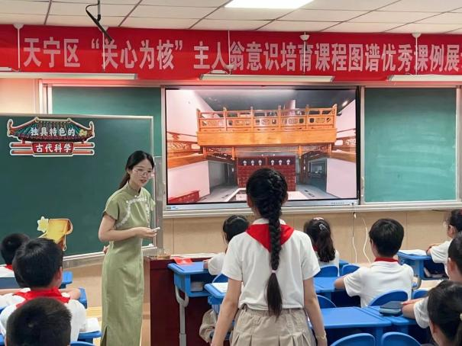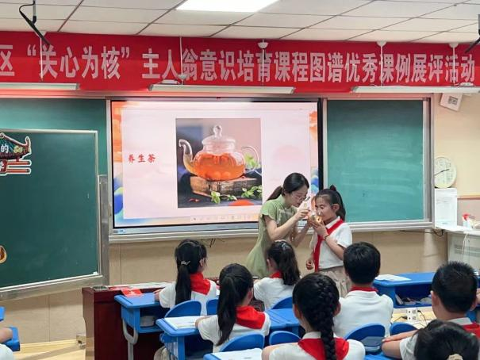

图3：吴海琴老师在区评优课展示中开设《古代科技耀我中华》公开课

②与“学习社区”课程活动相整合
2024年4月25日，课题组陈雪涵老师执教六年级下册《科技让梦想成真》一课。陈老师紧扣“嫦娥六号发射”的时事热点，结合学校“跟着宋教授去探月”课程活动，让思政教师、科学教师、“探月小先锋”学生组成了“教学团队”，与班级学生一起交流互动。设计形式多样的学习活动：画一画，人类探月年代尺，明晰科技发展的历程；说一说，探月故事知多少，明白探月精神的重要；辨一辨，科研成果是否要共享，明确探月工程是人类梦；做一做，航天与人类关系密切，激发学生探索科学的热情。通过“思政小课堂”与“科技大课堂”的有效衔接，引发学生思考科技创新对国家命运和个人前途的思考，培养学生为国家科技强国梦助力的责任意识。

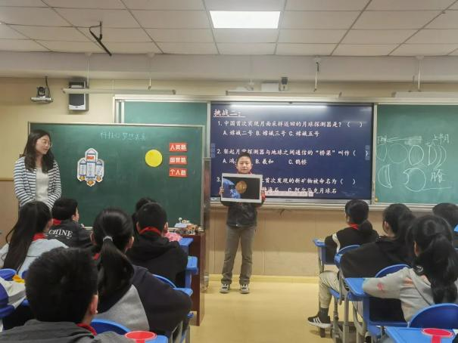
图4：陈雪涵老师在跨学科教研活动中开设《科技让梦想成真》公开课
③以“学习社区”情景演绎为教学资源
情境体验式教学以教师情境设计为依托，借助学习社区沉浸式场景，儿童学习组织形式，能尽可能优化小学道德与法治课堂教学结构，提升小学生的道德与法治学科的核心素养。
2024年6月陈文星老师执教《道德与法治》五年级下册《中国有了共产党》。陈老师创设了“乘坐复兴号列车”这一单元大情境，以时间为列车轨道，把课堂变成还原历史场景的情景剧现场，学生化身《新青年》杂志编辑，在红色街区演绎“五四运动”游行现场情境，以剧本还原“中共一大”的紧张抉择时刻。学生沉浸式学习共产党诞生的历史，感受百年前进步人士的热血与抉择，在走进历史的过程中培育社会责任感与公民意识。
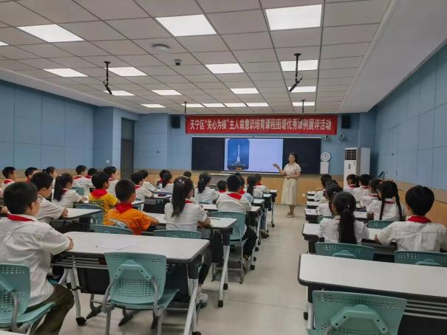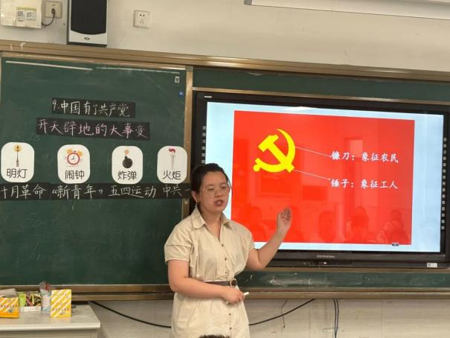

图5：陈文星老师在区评优课展示中开设《中国有了共产党》公开课
5.学习社区中指向责任意识培育的课程思政整合开发研究
充分利用学习社区思政育人资源，发挥各学科教师协同育人作用，整合学习社区中的各项德育活动，逐步开发适合各年级学生的责任意识培育的活动体系，让学生的责任意识教育从课内走向课外，从教室走向社会，从短效走向长程。
时间安排 | 活动途径 | 活动内容 | 责任意识 | 对应道法课
天天活动 | 区域活动 | 值日卫生和包干区打扫 | 让学生意识到自己是学校的一份子，有责任为学校的发展出谋划策、付出努力，增强对学校的责任感。 | 《生活离不开规则》《同学相伴》
天天活动 | 班级岗位 | “人人都是班干部” | 让学生意识到自己是班级的一份子增强对班级的责任感。 | 《说说我们的学校》《让我们的学校更美好》《选举产生班委会》《与班级共成长》
周周活动 | 混龄“丛游” | 图书管理员、“博爱超市”“博爱银行”管理员、志愿者服务 | 让学生意识到自己是学校的一份子，有责任为学校的发展出谋划策、付出努力，增强对学校的责任感。 | 《自主选择课余生活》
月月活动 | 特色活动 | 围绕传统节日或本阶段责任意识培养存在的问题或困惑。例：非遗进课堂、汉服我来搭 | 增强对中国传统文化的认同，提高中国文化自信，对传承中华文化的责任感。 | 《探访古代文明》《多元文化 多样魅力》《我们当地的风俗》《多姿多彩的民间艺术》《家乡的喜与忧》
学期活动 | 围绕热点话题开展的活动。 | 例：“E”路同心 文明童行（国家网络安全宣传活动） | 增强学生网络安全意识，对社会与国家的责任感。 | 《网络新世界》
学期活动 | 和社区合作开展的活动。 | 例：博爱娃进社区 学雷锋公益行 | 增强学生对社会与国家的责任感。 | 《变废为宝有妙招》《我们的公共生活》《建立良好的公共秩序》《我参与 我奉献》
学期活动 | 法治教育主题实践活动 | 搜集相关法条、走进法院、模拟听证会、模拟政协…… | 增强学生法治意识。 | 《感受生活中的法律》《权力受到制约和监督》《我们受特殊保护》《知法守法 依法维权》

表1：5.指向责任意识培育的学习社区课程思政德育活动

- 取得的阶段成果（包括出版、发表的成果、已产生的实践反映及专家、行政领导的评价等，已发表的论文，请注明发表的时间及刊物）
（一）理念成效
1.更新了对课题研究的理性认识
课题组成员紧紧围绕课题展开了探索和实践，形成了对培育儿童责任意识的学习社区思政课的理性认识：培育儿童责任意识的学习社区思政课的研究亟须进行，搭建“学习社区”与“思政”间的桥梁，设计丰富而有效的课堂教学和实践活动，推进小学道德与法治学科综合性、过程性、增值性的评价，为学生道德成长，提升道德素养赋能。
2.切实转变了思政教师的育人观念
- 学习观：从依托书本内容的浅层学习转变为多形式实践活动丰富学生的“责任体认”。
- 教师观：从就教材论教材，脱离学生生活转变为家校合作，充分利用社会资源，以“大思政课”理念开展教育教学，为学生提供全方位的教育场景。
- 评价观：从单一单向的教师评价转变为课内外、长程化、多形式、多层次的评价。
（二）实践成果
1.形成了《指向责任意识培育的学习社区思政课的实践研究文献综述》
2.形成了《指向责任意识培育的学习社区思政课的实践研究调查报告》
3.形成了《学生责任意识培育能级目标及资源清单》
4.撰写了课题高度相关的论文
形式 | 题目 | 作者
论文 | 《“学思践悟”理念下的学习社区思政课的探索》 | 杨柳菁
论文 | 《植根责任 浸之润之——指向责任意识培育的学习社区思政课的教学策略》 | 庄之雨
5.开展了课题相关的教学实践活动，形成教学案例
形式 | 实践 | 教学内容 | 执教老师
教学  案例 | 2024.4 | 六下《科技让梦想成真》 | 陈雪涵
教学  案例 | 2024.6 | 五下《中国有了共产党》 | 陈文星
教学  案例 | 2024.6 | 五上《古代科技耀我中华》 | 吴海琴
教学  案例 | 2024.6 | 四下《我们这里的民间艺术》 | 沙可

四、课题研究中存在的问题或不足

1.调查研究纸面化，无法展示学生责任意志的全貌

课题研究中对学生责任意识调研的问题浅表化，学生对责任感的理解和认知无法和行动完全化等号，也就是说学生有是非观，但是行为表现依据现实情况的差异性会有不同的表现，如何将意识化为行动，将行动华为意志是教育中非常困难的事情。

2.教学研究局限性，对学习社区场域的利用还不充分
教学研究中最重要的课堂教学研究目前积累的较少，创新性使用学习社区场域，走出教室、走出校园，走向社会的实践性思政大课堂的探索不足，教师还应该充分发挥主观能动性，大胆尝试新的教学方式，让学生成为学习实践的主体。

3.教学评价机械化，忽略学生责任意识可持续培养

目前的教学评价停留在课堂上，在活动中过程性评价较少，课堂教学成果无法在后续生活实践中得以延续。责任意识要转化为责任意志是需要较长时间的评价督促和反馈的。仅以成绩作为评价培养责任意识的标准，会导致学生责任情感态度价值观缺失，很难使学生将内在的责任认知化为外在的行动动力。

五、下阶段研究计划及确保最终成果的主要措施

1.继续加强理论学习，契合思政育人的前沿研究方向针对自身理论知识状况，利用学校的网络资源和学校图书馆的资源，采用多种形式的学习活动，如沙龙研讨、集体学习等加强相关理论的学习与研究，借鉴其他优秀课题组和项目组的研究经验为己所用。2.继续开展指向责任意识培育的学习社区思政课的教学实践研究，积累实践案例秉承教学要与社会实践活动相结合，加强课内外联结，实现隐性课程与显性课程相配合的原则，将社会生活引入课堂、将课堂延展至社会生活。把文化场馆、新媒体作为课题的延展场域，丰富实践体验，创新教学方式，积极探索议题式、项目式等多种教学方式，引导学生参与体验、感悟建构，促进责任意识培育的知行合一。 3.开展学习社区中学生责任意识培育的评价研究通过学习社区思政课中的课堂观察、过程性表现分析，开展责任意识培育的教学评价研究。包括教学中的“发展性”评价和教学后的“反馈性”评价。后期在继续课堂研究的基础上，进一步打通课内课外活动，以活动过程性资料建立可视化的“责任测评卡”，建立责任积分档案，多观察、多了解学生在日常生活中的行为表现。对学生进行全方位的评价，了解其合作精神、与人相处的态度、对待公共物品的态度、行为习惯等等。在评价中让学生明确，要学会勇于承担自己在不同环境、不同身份所对应的责任，并为之付出努力。
六、评估小组意见

七  评  估  小  组  成  员 | 职 务 | 姓 名 | 所 在 单 位 | 签 名
八、常州市博爱小学教科室意见

公章 负责人签字（盖章）

年 月 日

